5ª VARA DO TRABALHO DE CURITIBA
Autos: 01256-2013-012-09-00-6
Mandado: 2.187.782/2013
Autor: Regina dos Santos e outros
Réu: Hospital Geral S/C Ltda.

AUTO DE ARRESTO e AVALIAÇÃO
(Reprodução eletrônica do manuscrito lavrado em diligência)

No dia 04/04/2013, às 14h00, compareci na Rua Goiás, 587, em Curitiba, e arrestei os bens móveis ali encontrados os quais avalio conforme abaixo:
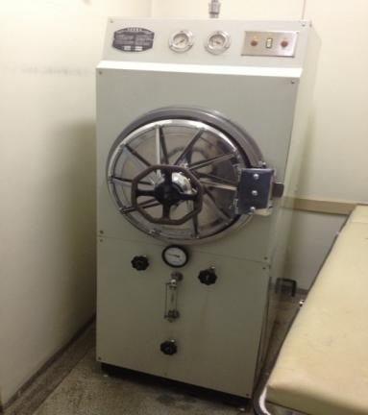
1) Uma autoclave horizontal, marca Fabbe, modelo 104 CBT, número de série 2436, em estado razoável, avaliada em R$ 1.500,00 com base em pesquisa comparativa de preços em anúncios da Internet.
Ver, por exemplo: http://produto.mercadolivre.com.br/MLB-475160749-autoclav-indfabbe-_JM- Consulta em 04/04/2013.

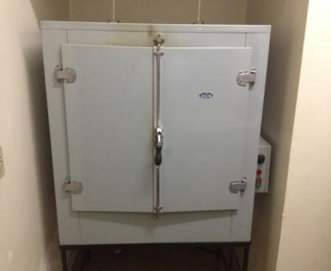
2) Uma estufa de esterilização e secagem, marca Fabbe, modelo 119, cor cinza, em razoável estado, avaliada em R$ 650,00 com base em pesquisa comparativa de preços em anúncios da Internet.
Ver, por exemplo: http://sp.quebarato.com.br/santo-andre/estufa-de-esterilizacao-e-secagem__6E91CD.html
Consulta em 04/04/2013.

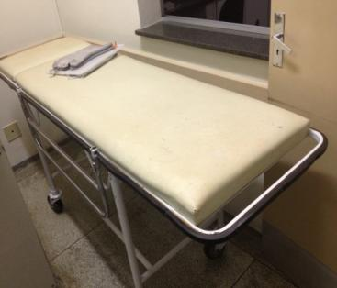
3) Duas macas almofadadas para transporte de pacientes, em razoável estado de conservação, avaliadas em R$ 450,00 cada uma, com base em pesquisa comparativa de preços em anúncios da Internet. Subtotal - R$ 900,00
Ver, por exemplo:http://cidadesaopaulo.olx.com.br/maca-retratil-hospitalar-iid-491238946 Consulta em 04/04/2013.

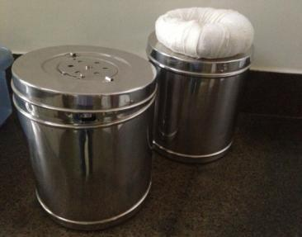
4) Cinco tambores de inox para algodão, tamanho 24x16cm, seminovos, avaliados em R$ 100,00 cada um, com base no preço de equipamento similar novo.
Subtotal - R$ 500,00.
Ver, por exemplo:
http://www.cirurgicazonasul.com.br/produto/tambor-inox-fava.html Consulta em 04/04/2013.

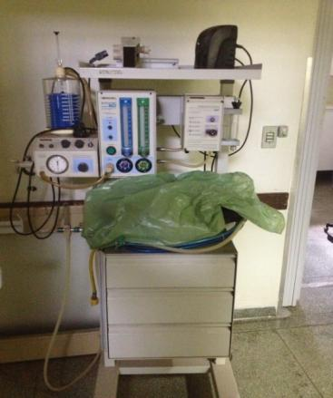
5) Um carrinho de anestesia, marca Takaoka, com rotâmetro 1822, vaporizador 1400 e ventilador 675, avaliado em R$ 6.000,00 com base em pesquisa comparativa de preços em anúncios da Internet.
Ver, por exemplo:
http://santoandre.olx.com.br/carro-de-anestesia-takaoka-iid-486941441
Consulta em 04/04/2013.

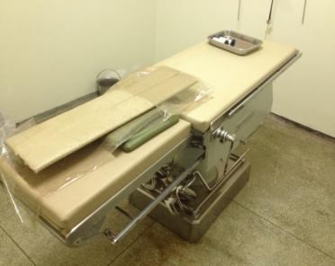
6) Uma mesa cirúrgica manual, marca Mercedes Imec, modelo 106, com perneira, braço e arco, em razoável estado, avaliada em R$ 4.500,00 com base em pesquisa comparativa de preços em anúncios da Internet.
Ver, por exemplo: http://sp.quebarato.com.br/mogi-mirim/mesa-cirurgica__7F45FE.html
Consulta em 04/04/2013.

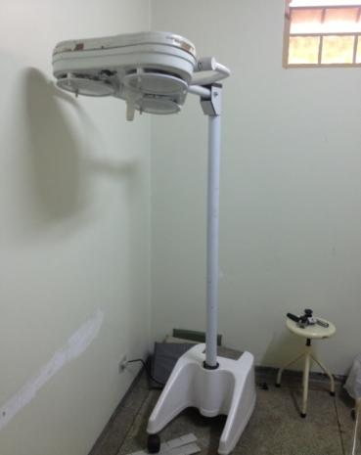
7) Um foco cirúrgico auxiliar móvel, cor branco, marca Sismatec, em razoável estado, avaliado em R$ 1.300,00 com base em pesquisa comparativa de preços em anúncios da Internet. Ver, por exemplo:
http://produto.mercadolivre.com.br/MLB-470619753-foco-cirurgico-asclepios-movel-_JM
Consulta em 04/04/2013.

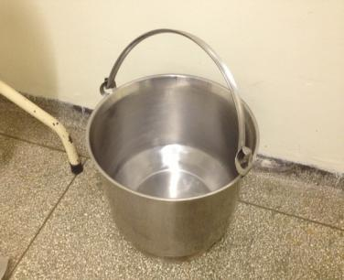
8) Seis baldes de inox com alça, avaliados em R$ 120,00 cada um, com base no preço de equipamento similar novo. Subtotal - R$ 720,00.
Ver, por exemplo:
http://www.figueiredohospitalar.com.br/v/balde-em-inox-com-cabo-29x25cm-capacidade-10l/902/baldes
Consulta em 04/04/2013.

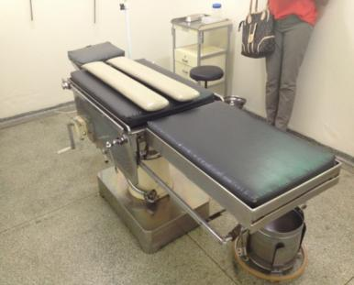
9) Uma mesa cirúrgica manual, marca Armentano, com perneira, braço e arco, em razoável estado, avaliada em R$ 4.500,00 com base em pesquisa comparativa de preços em anúncios da Internet.
Ver, por exemplo: http://sp.quebarato.com.br/mogi-mirim/mesa-cirurgica__7F45FE.html
Consulta em 04/04/2013.

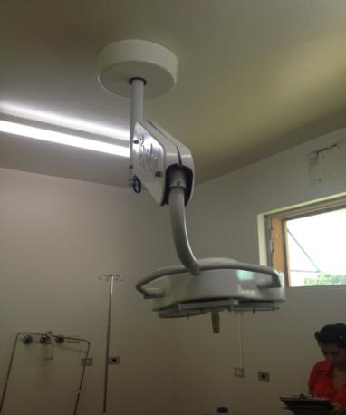
10) Um foco cirúrgico de teto, marca Sismatec, em bom estado, avaliado em
R$ 5.000,00 com base em pesquisa comparativa de preços em anúncios da Internet.
Ver, por exemplo:
http://produto.mercadolivre.com.br/MLB-475662735-foco-cirurgico-teto-8-lmpadas-asclepios-_JM
Consulta em 04/04/2013.

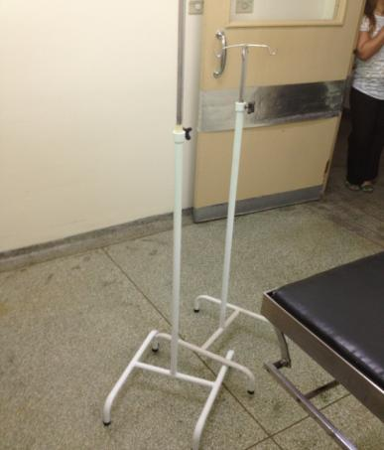
11) Vinte suportes para soro, com quadro ganchos, em razoável estado, avaliados em R$ 85,00, cada um, com base em pesquisa comparativa de preços em anúncios da Internet. Subtotal – R$ 1.700,00
Ver, por exemplo:
http://produto.mercadolivre.com.br/MLB-473551955-suporte-para-soro-com-4-ganchos-_JM
Consulta em 04/04/2013.

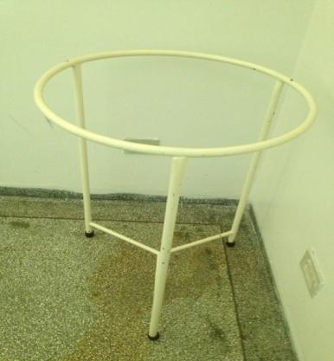
12) Quatro suportes Humper, sem sacos, em razoável estado, avaliados em R$ 100,00 cada um, com base no preço de equipamento similar novo. Subtotal - R$ 400,00.
Ver, por exemplo:
http://www.infinitymedshop.com.br/ecommerce_site/produto_14011_9790_Suporte-Hamper-pintado-sem-saco Consulta em 04/04/2013.

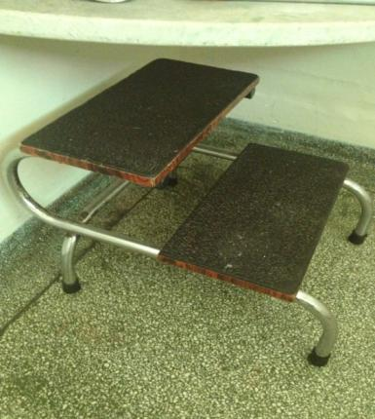
13) Três escadinhas hospitalares com dois degraus, avaliadas em R$ 30,00 cada uma, com base no preço de equipamento similar novo.
Subtotal - R$ 90,00.
Ver, por exemplo:
http://produto.mercadolivre.com.br/MLB-466253420-escadinha-hospitalar-_JM Consulta em 04/04/2013.

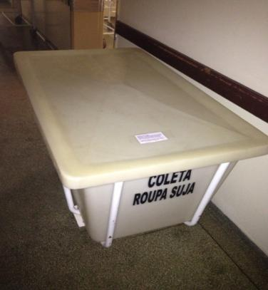
14) Carro coletor de roupas com tampo em pvc e estrutura metálica, em razoável estado, avaliado em R$ 1.500,00 com base no preço de equipamento similar novo.
Ver, por exemplo:
http://www.opportuna.com.br/ver_produto.asp?id=403 Consulta em 04/04/2013.

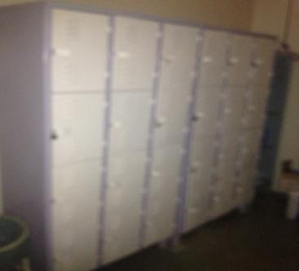
15) Dois roupeiros de aço com 12 portas, cor cinza e palha, em razoável estado, avaliados em R$ 450,00 cada um, com base em pesquisa comparativa de preços em anúncios da Internet. Subtotal – R$ 900,00
Ver, por exemplo:
http://loja.millacomercio.com.br/ecommerce_site/produto_21830_5547_ROUPEIRO-DE-ACO-3-VAOS-12-PORTAS-PANDIN Consulta em 04/04/2013.

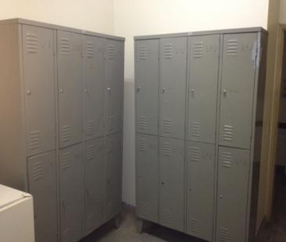
16) Dois roupeiros de aço com oito portas, cor cinza, em razoável estado, avaliados R$ 350,00 cada um, com base em pesquisa comparativa de preços em anúncios da Internet.
Subtotal – R$ 700,00
Ver, por exemplo:
http://produto.mercadolivre.com.br/MLB-466643687-armario-roupeiro-para-vestiario-com-08-portas-grandes-_JM Consulta em 04/04/2013.

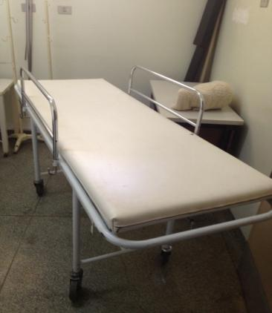
17) Três macas de transferência com cavalete acessório, em razoável estado, avaliadas em
R$ 1.700,00 cada uma, com base no preço de equipamento similar novo.
Subtotal – R$ 5.100,00
Ver, por exemplo:
http://www.dormed.com.br/p/1139/Carro+Maca+de+Transferencia+Inox
Consulta em 04/04/2013.

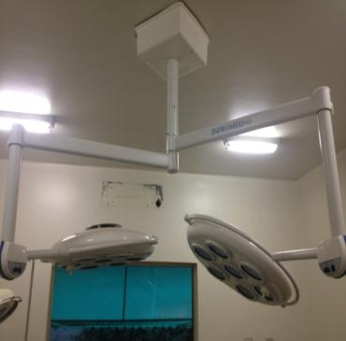
18) Dois focos cirúrgicos de dois braços, marca Inpromed, seminovos, avaliados em R$ 9.000,00 cada um, com base em pesquisa comparativa de preços em anúncios da Internet.
Subtotal – R$ 18.000,00
Ver, por exemplo:
http://www.bomnegocio.com/rio_de_janeiro/rio_de_janeiro_e_regiao/foco_cirurgico_5_3_bulbos_13672361.htm? Consulta em 04/04/2013.

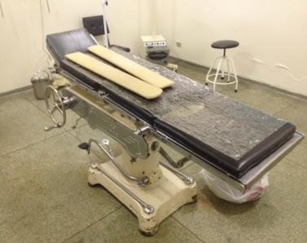
19) Uma mesa cirúrgica manual, marca Mercedes Imec, em razoável estado, avaliada em R$ 4.500,00 com base em pesquisa comparativa de preços em anúncios da Internet.
Ver, por exemplo: http://sp.quebarato.com.br/mogi-mirim/mesa-cirurgica__7F45FE.html
Consulta em 04/04/2013.

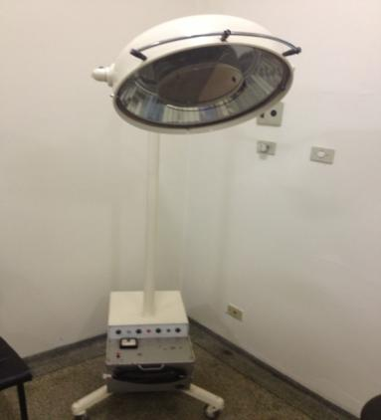
20) Um foco cirúrgico auxiliar sem marca aparente, em razoável estado, avaliado em
R$ 1.300,00 com base em pesquisa comparativa de preços em anúncios da Internet.
Ver, por exemplo:
http://produto.mercadolivre.com.br/MLB-470619753-foco-cirurgico-asclepios-movel-_JM
Consulta em 04/04/2013.

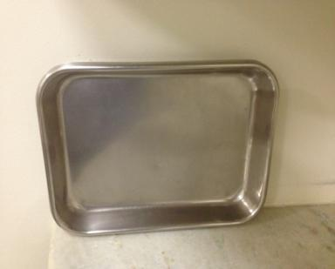
21) Seis bandejas cirúrgicas em aço inox, dimensões 30x20x4cm, avaliadas em R$ 40,00 cada uma, com base no preço de equipamento similar novo. Subtotal – R$ 240,00.
Ver, por exemplo:
http://www.hospitalardistribuidora.com.br/ecommerce_site/produto_14311_4241_BANDEJA-EM-ACO-INOX-ITA Consulta em 04/04/2013.

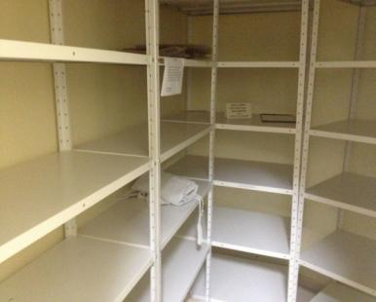
22) Quatro estantes de ferro, tamanho 2x1m, cor branca, seminovas, avaliadas em R$ 75,00 cada uma, com base no preço de equipamento similar novo. Subtotal – R$ 300,00
Ver, por exemplo:
http://produto.mercadolivre.com.br/MLB-468228770-estante-de-ferro-prateleiras-de-aco-_JM
Consulta em 04/04/2013.

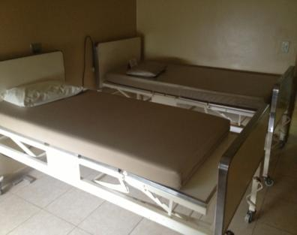
23) Treze camas hospitalares, modelo Fawler, com colchões impermeáveis, avaliadas em R$ 550,00 cada uma, com base em pesquisa comparativa de preços em anúncios da Internet.
Subtotal – R$ 7.150,00
Ver, por exemplo:
http://produto.mercadolivre.com.br/MLB-475016801-cama-hospitalar-_JM Consulta em 04/04/2013.

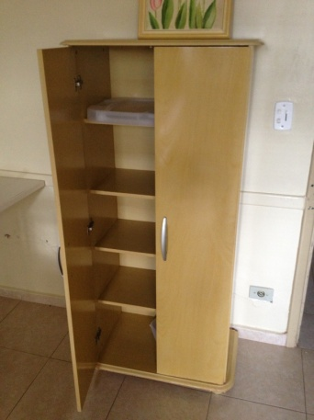
24) Seis armários pequenos de duas portas, cor cerejeira, avaliados em R$ 230,00 cada um, com base em pesquisa comparativa de preços em anúncios da Internet. Subtotal – R$ 1.380,00
Ver, por exemplo:
http://produto.mercadolivre.com.br/MLB-474527395-armario-em-madeira-mdf-_JM
Consulta em 04/04/2013.

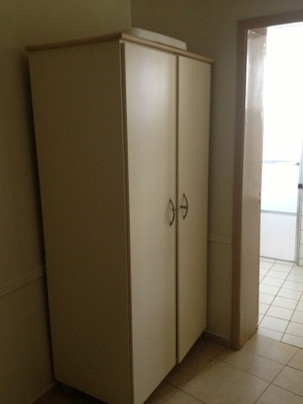
25) Um armário médio de duas portas, cor bege, em razoável estado, avaliado em R$ 420,00 com base em pesquisa comparativa de preços em anúncios da Internet.
Ver, por exemplo:
http://produto.mercadolivre.com.br/MLB-474531909-armario-em-madeira-mdf-_JM Consulta em 04/04/2013.

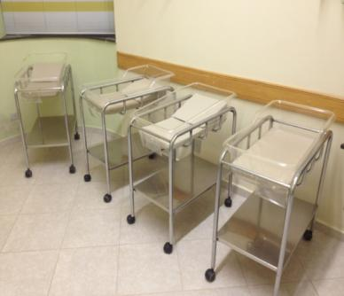
26) Treze berços hospitalares com colchão impermeável e cesta em acrílico, seminovos, avaliados em R$ 400,00 cada um, com base no preço de equipamento similar novo.
Subtotal - R$ 5.200,00.
Ver, por exemplo: http://www.shopmania.com.br/produtos-medicais/p-berco-hospitalar-com-cuna-de-acrilico-em-aco-inox-2814589 Consulta em 04/04/2013.

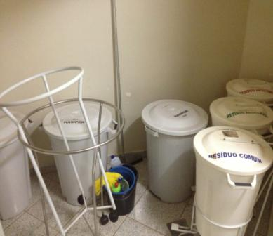
27) Vinte lixeiras de plástico com pedal e armação em estrutura metálica, avaliadas em R$ 75,00 cada uma, com base no preço de equipamento similar novo. Subtotal - R$ 1.500,00
Ver, por exemplo:
http://www.cestosdelixoelixeiras.com.br/lixeira-plastica-com-pedal/41-lixeira-armacao-de-aco.html
Consulta em 04/04/2013.

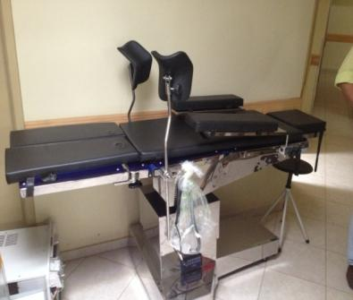
28) Uma mesa cirúrgica elétrica, marca Bless Fabmed, completa, seminova, avaliada em R$ 13.500,00 com base no preço de equipamento similar novo
Ver, por exemplo:
http://www.cirurgicapassos.com.br/cpassos/product.asp?template_id=62&old_template_id=62&partner_id=8&tu=b2c&nome=mesa-cirurgica-radiotransparente-%28ortopedica-opcional%29-mecs140&dept_id=4303303&pf_id=22936&dept_name=mesas-cirurgicas Consulta em04/04/2013.

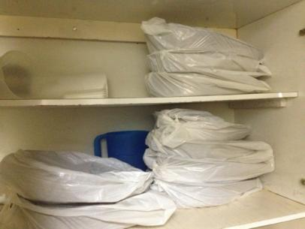
29) Dez comadres em aço inox, avaliadas em R$ 75,00 cada uma, com base no preço de equipamento similar novo.
Subtotal - R$ 750,00
Ver, por exemplo:
http://www.fibracirurgica.com.br/produtos/detalhe.php?ref=3236&linhas=13 Consulta em 04/04/2013.

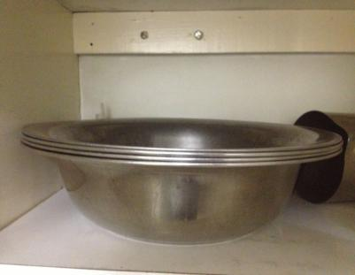
30) Cinco bacias hospitalares redondas em aço inox, avaliadas em R$ 60,00 cada uma, com base no preço de equipamento similar novo.
Subtotal – R$ 300,00
Ver, por exemplo:
http://www.figueiredohospitalar.com.br/v/bacia-redonda-em-inox-35x7cm-4700ml/899/bacias-lavagens
Consulta em 04/04/2013.

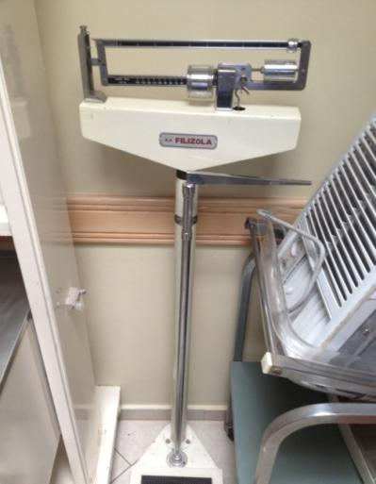
31) Um balança Filizola, cor branca, com medidor de altura, em razoável estado, avaliada em R$ 500,00 com base em pesquisa comparativa de preços em anúncios da Internet.
Ver, por exemplo:
http://www.bomnegocio.com/ceara/grande_fortaleza/balanca_filizola_de_consultorio__excelente_estado_15101647.htm Consulta em 04/04/2013.

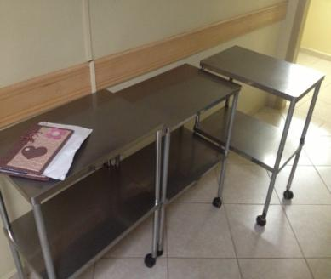
32) Três mesas auxiliares Mayo, com rodízios, em estrutura tubular metálica e prateleiras em chapa de inox, em razoável estado, avaliada em R$ 350,00 cada uma, com base em pesquisa comparativa de preços em anúncios da Internet.
Subtotal – R$ 1.050,00
Ver, por exemplo:
http://produto.mercadolivre.com.br/MLB-475230717-mesa-auxiliar-mayo-seminova-_JM
Consulta em 04/04/2013.

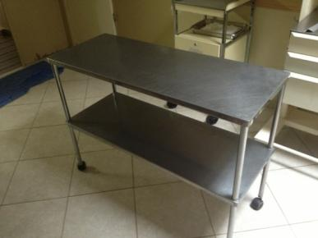
33) Uma mesa para instrumental cirúrgico, com rodízios, em estrutura tubular metálica e prateleiras em chapa de inox, em razoável estado, avaliada em R$ 550,00 com base no preço de equipamento similar novo.
Ver, por exemplo:
http://www.dormed.com.br/p/3452/Mesa+para+Instrumental+Cir%FArgico+Inox Consulta em 04/04/2013.

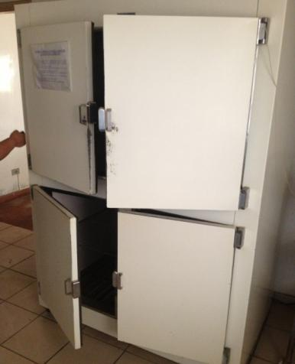
34) Um freezer vertical de quatro portas, cor branco, marca Refrigeração Santo Antonio, em razoável estado, avaliado em R$ 1.700,00 com base em pesquisa comparativa de preços em anúncios da Internet.
(Ver, por exemplo:
http://www.bomnegocio.com/sao_paulo/sao_paulo_e_regiao/tenho_um_freezer_balcao_de_6_portas_semi_novo_13885477.htm
Consulta em 04/04/2013.

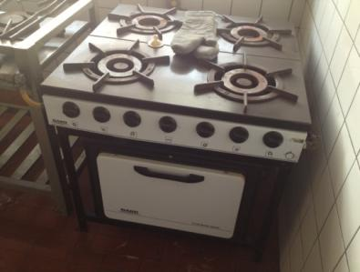
35) Um fogão industrial de quatro bocas, marca Dako, modelo Couraçado, com forno, em razoável estado, avaliado em R$ 550,00 com base em pesquisa comparativa de preços em anúncios da Internet.
Ver, por exemplo:
http://www.bomnegocio.com/mato_grosso_do_sul/mato_grosso_do_sul/fogao_industrial_dako_couracado_4_bocas_com_forno_15598430.htm Consulta em 04/04/2013.

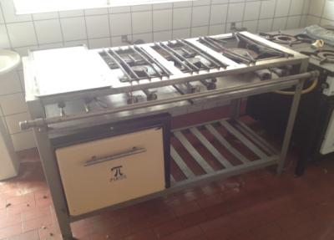
36) Um fogão industrial de cinco bocas com forno, marca Piros, em razoável estado, avaliado em R$ 650,00 com base em pesquisa comparativa de preços em anúncios da Internet.
Ver, por exemplo:
http://produto.mercadolivre.com.br/MLB-475451947-fogo-industrial-tron-5-bocas-com-forno-_JM
Consulta em 04/04/2013.

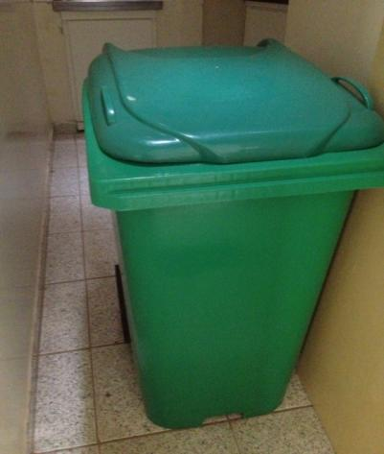
37) Uma lixeira plástica com pedal, rodas e tampa, cor verde, em razoável estado, avaliada em R$ 180,00 com base no preço de equipamento similar novo.
Ver, por exemplo:
http://www.castronaves.com/lixeira-plastica-com-pedal-rodas-e-tampa-capacidade-120-litros-cor-branca.html
Consulta em 04/04/2013.

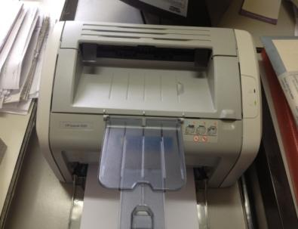
38) Uma impressora Laserjet, marca HP, modelo 1020, em razoável estado, avaliada em R$ 300,00 com base em pesquisa comparativa de preços em anúncios da Internet.
Ver, por exemplo:
http://produto.mercadolivre.com.br/MLB-468405685-impressora-hp-laserjet-1020-14ppm-compacta-e-muito-eficiente-_JM Consulta em 04/04/2013.

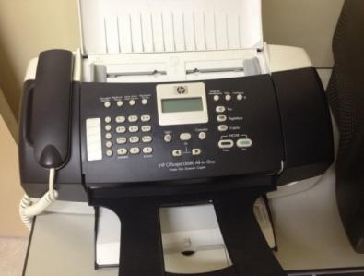
39) Uma impressora multifuncional, marca HP, modelo Officejet J3680, em razoável estado, avaliada em R$ 180,00 com base em pesquisa comparativa de preços em anúncios da Internet.
Ver, por exemplo:
http://produto.mercadolivre.com.br/MLB-466877795-multifuncional-hp-j3680-_JM Consulta em 04/04/2013.

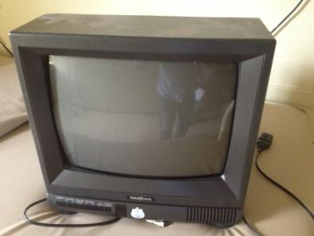
40) Uma TV de 14 polegadas, marca Broksonic, sem controle remoto, em razoável estado, avaliada em R$ 60,00 com base em pesquisa comparativa de preços em anúncios da Internet.
Ver, por exemplo:
http://produto.mercadolivre.com.br/MLB-475672278-tv-14-broksonic-sem-controle-funcionando-perfeitamente-_JM
Consulta em 04/04/2013.

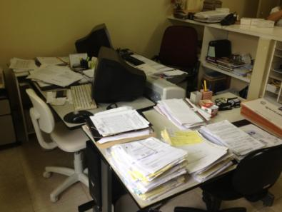
41) Quatro mesas de escritório em aglomerado, cor cinza, em razoável estado, avaliadas em R$ 130,00 cada uma, com base em pesquisa comparativa de preços em anúncios da Internet.
Subtotal – RS 520,00
Ver, por exemplo:
http://produto.mercadolivre.com.br/MLB-468315158-mesas-para-escritorio-_JM Consulta em 04/04/2013.

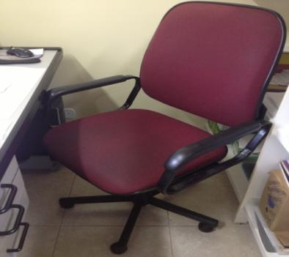
42) Três cadeiras giratórias para escritório, com rodízios, em razoável estado, avaliadas em R$ 110,00, cada uma, com base em pesquisa comparativa de preços em anúncios da Internet.
Subtotal – R$ 330,00
Ver, por exemplo:
http://produto.mercadolivre.com.br/MLB-465583057-cadeira-giratoria-giroflex-sem-bracos-no-bairro-ipiranga-_JM Consulta em 04/04/2013.

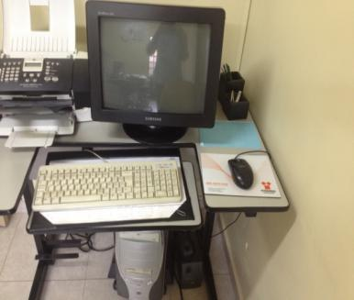
43) Três microcomputadores com CPU, mouse, teclado, fonte estabilizadora e monitor convencional, em razoável estado, avaliados em R$ 300,00, cada conjunto, com base em pesquisa comparativa de preços em anúncios da Internet. Subtotal – R$ 900,00
Ver, por exemplo:
http://produto.mercadolivre.com.br/MLB-473268528-pc-usado-celeron-160hd-512mb-de-ram-completo-_JM
Consulta em 04/04/2013.

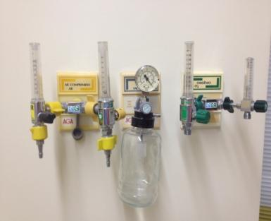
44) Dois fluxômetros de oxigênio, dois fluxômetros de ar comprimido e um aspirador, todos da marca Aga, em razoável estado. Conjunto avaliado em R$ 250,00, com base no preço de equipamentos similares novos.
Ver, por exemplo:
http://www.cirurgicapassos.com.br/cpassos/findresults.asp?template_id=62&old_template_id=62&mscssid=7APTF0QGG8P68KA85J3K247EXCGND9G7&spec=fluxometro
Consulta em 04/04/2013.

Total da avaliação – R$ 98.220,00

Marcelo Araújo de Freitas
Oficial de Justiça Avaliador

